BAB 4
HASIL PENELITIAN DAN PEMBAHASAN

- Hasil Penelitian

Karakteristik Subjek Penelitian
Penelitian ini dilaksanakan di Fakultas Ilmu Sosial dan Ilmu Politik Universitas Mulawarman. Individu yang menjadi subjek dalam penelitian ini adalah mahasiswa Fakultas Ilmu Sosial dan Ilmu Politik Universitas Mulawarman. Penentuan subjek penelitian dilakukan dengan menggunakan tehnik probability sampling dengan perhitungan rumus slovin, sehingga jumlah sampel yang digunakan dalam penelitian ini adalah 200 anggota. Karakteristik subjek penelitian di Fakultas Ilmu Sosial dan Ilmu Politik Universitas Mulawarman dapat dilihat pada tabel berikut:

Tabel 21. Distribusi Subjek Menurut Usia
Usia | Frekuensi | Persentase
17-20 | 118 | 59
21-32 | 82 | 41
Total | 200 | 100

Berdasarkan tabel 21, dapat diketahui bahwa subjek dalam penelitian pada Mahasiswa Fakultas Ilmu Sosial dan Ilmu Politik Universitas Mulawarman angkatan 2015 – 2018 dengan usia 17-20 tahun yaitu sebanyak 118 anggota (59 persen) dan anggota dengan usia 21-32 berjumlah 82 anggota (41 persen). Sehingga dapat disimpulkan bahwa subjek penelitian Mahasiswa Fakultas Ilmu Sosial dan Ilmu Politik Universitas Mulawarman angkatan 2015 – 2018 didominasi oleh anggota dengan usia 17-20 yaitu sebesar 59 persen.

Tabel 22. Distribusi Subjek Menurut Jenis Kelamin
Jenis Kelamin | Frekuensi | Persentase
Laki-laki | 73 | 36,5
Perempuan | 127 | 63,5
Total | 200 | 100
Berdasarkan tabel 22, dapat diketahui bahwa subjek dalam penelitian pada Mahasiswa Fakultas Ilmu Sosial dan Ilmu Politik Universitas Mulawarman angkatan 2015 – 2018 dengan jenis kelamin laki-laki yaitu sebanyak 73 anggota (36,5 persen) dan anggota dengan jenis kelamin perempuan berjumlah 127 anggota (63,5 persen). Sehingga dapat disimpulkan bahwa subjek penelitian Mahasiswa Fakultas Ilmu Sosial dan Ilmu Politik Universitas Mulawarman angkatan 2015 – 2018 didominasi oleh anggota dengan jenis kelamin perempuan yaitu sebesar 63,5 persen.
- Hasil Uji Deskriptif
Deskriptif data digunakan untuk menggambarkan kondisi sebaran data pada mahasisa Fakultas Ilmu Sosial dan Ilmu Politik Universitas Mulawarman. mean empirik dan mean hipotetik diperoleh dari respon sampel penelitian melalui tiga skala penelitian yaitu skala kepemilikan psikologis, konformitas pemujaan idola, dan identitas diri. Kategori berdasarkan perbandingan mean hipotetik dan mean empirik dapat langsung dilakukan dengan melihat deskriptif data penelitian. Menurut Azwar (2010) pada dasarnya interpretasi terhadap skor skala psikologi bersifat normatif, artinya makna skor terhadap suatu norma (mean) skor populasi teoritik sebagai parameter sehingga alat ukur berupa angka (kuantitatif) dapat diinterpretasikan secara kualitatif. Acuan normatif tersebut memudahkan pengguna memahami hasil pengukuran. Setiap skor mean empirik yang lebih tinggi secara signifikan dari mean hipotetik dapat dianggap sebagai indikator tingginya keadaan kelompok
subjek pada variabel yang diteliti, demikian juga sebaliknya. Mean empirik dan mean hipotetik penelitian dapat di lihat pada tabel 23. Berikut mean empirik dan mean hipotesis penelitian ini.

Tabel 23. Mean Empirik dan Mean Hipotetik
Variabel | Rerata Empirik | SD Empirik | Rerata Hipotetik | SD Hipotetik | Status
Kepemilikan Psikologis | 58,81 | 11,925 | 1,390 | 0,488 | Tinggi
Konformitas | 72,99 | 16,188 | 1,265 | 0,442 | Tinggi
Pemujaan Idola | 56,41 | 13,348 | 1,135 | 0,342 | Tinggi
Identitas Diri | 60,61 | 10,834 | 1,84 | 0,367 | Tinggi

Berdasarkan tabel 17, diketahui bahwa gambaran status pada subjek penelitian secara umum Mahasiswa Fakultas Ilmu Sosial dan Ilmu Politik Universitas Mulawarman angkatan 2015 – 2018 adalah cenderung sedang baik terkait dengan kepemilikan psikologis, konformitas, pemujaan idola dan identitas tinggi.
Adapun status kepemilikan psikologis subjek yang cenderung tinggi dilihat dari nilai rerata empirik yaitu 58,81 lebih besar daripada rerata hipotetik dengan nilai sebesar 1,390, dan status konfotmitsd yang cenderung tinggi dilihat dari nilai rerata empirik yaitu 72,99 lebih besar daripada rerata hipotetik dengan nilai sebesar 1,265, dan status pemujaan idola cenderung tinggi dilihat dari nilai rerata empirik yaitu 56,41 lebih besar daripada rerata hipotetik dengan nilai sebesar 1,135. Sementara itu, status identitas diri yang cenderung tinggi dilihat dari nilai rerata empirik yaitu 60,61 lebih besar daripada rerata hipotetik dengan nilai sebesar 1,84.
Gambaran skor pada subjek terkait kepemilikan psikologis, konformitas, pemujaan idola dan identitas diri memiliki variasi yang rendah atau dapat dikatakan skor para subjek cenderung seragam atau tidak jauh berbeda. Ada pun variasi skor subjek yang rendah terkait kepemilikan psikologis dilihat dari nilai SD empirik yaitu 11,925 lebih rendah dibanding SD hipotetik dengan nilai sebesar 0,488. kemudian variasi skor subjek yang rendah terkait konformitas dilihat dari nilai SD empirik yaitu 16,188 lebih rendah dibanding SD hipotetik dengan nilai sebesar 0,442, dan variasi skor subjek yang rendah terkait pemujaan idola dilihat dari nilai SD empirik yaitu 13,348 lebih rendah dibanding SD hipotetik dengan nilai sebesar 0,342,. Selanjutnya, variasi skor subjek yang rendah terkait identitas diri dilihat dari nilai SD empirik yaitu 10.834 lebih rendah dibanding SD hipotetik dengan nilai sebesar 0,367. Berikut ini akan diuraikan sebaran frekuensi data untuk masing-masing skala dalam penelitian.
Tabel 20. Katagorisasi Skor Skala Kepemilikan Psikologis
Interval Kecenderungan | Skor | Katagori | F | (%)
X ≥ M + 1.5 SD | >87 | Sangat Tinggi | 0 | 0
M+0.5 SD <X <M+1.5 SD | 24 - 87 | Tinggi | 78 | 39
M-0.5 SD <X <M+0.5 SD | <24 | Sedang | 122 | 61

Berdasarkan tabel 18, diketahui bahwa sebagian besar subjek yaitu sebanyak 78 orang dengan persentase 39 persen merasakan kepemilikan psikologis yang tinggi, kemudian sebanyak 122 orang dengan persentase 61 merasakan kepemilikan psikologis yang sedang.
Tabel 21. Katagorisasi Skor Skala Konformitas
Interval Kecenderungan | Skor | Katagori | F | (%)
X ≥ M + 1.5 SD | >110 | Sangat Tinggi | 0 | 0
M+0.5 SD <X <M+1.5 SD | 28 - 110 | Tinggi | 53 | 26,5
M-0.5 SD <X <M+0.5 SD | <28 | Sedang | 147 | 73,5

Berdasarkan tabel 19, diketahui bahwa sebagian besar subjek yaitu sebanyak 53 orang dengan persentase 26,5 persen merasakan konformita yang tinggi, kemudian sebanyak 147 orang dengan persentase 73,5 merasakan konformitas yang sedang.
Tabel 22. Katagorisasi Skor Skala Pemujaan Idola
Interval Kecenderungan | Skor | Katagori | F | (%)
X ≥ M + 1.5 SD | >91 | Sangat Tinggi | 0 | 0
M+0.5 SD <X <M+1.5 SD | 20 - 91 | Tinggi | 27 | 13,5
M-0.5 SD <X <M+0.5 SD | <20 | Sedang | 173 | 86,5

Berdasarkan tabel 20, diketahui bahwa sebagian besar subjek yaitu sebanyak 27 orang dengan persentase 13,5 persen merasakan pemujaan idola yang tinggi, kemudian sebanyak 173 orang dengan persentase 86,5 merasakan pemujaan idola yang sedang.
Tabel 23. Katagorisasi Skor Skala Identitas Diri
Interval Kecenderungan | Skor | Katagori | F | (%)
X ≥ M + 1.5 SD | >82 | Sangat Tinggi | 0 | 0
M+0.5 SD <X <M+1.5 SD | 32 - 82 | Tinggi | 168 | 84
M-0.5 SD <X <M+0.5 SD | <32 | Sedang | 32 | 16

Berdasarkan tabel 21, diketahui bahwa sebagian besar subjek yaitu sebanyak 168 orang dengan persentase 84 persen merasakan identitas diri yang tinggi, kemudian sebanyak 32 orang dengan persentase 16 merasakan identitas diri yang sedang.

- Hasil Uji Asumsi Structural Equation Model (SEM)
Langkah awal yang dilakukan peneliti sebelum dilakukannya pengujian hipotesis yaitu terlebih dahulu peneliti melakukan evaluasi terhadap asumsi structural equation model (SEM). Evaluasi yang dilakukan dalam penelitian ini. antara lain yaitu menguji unidimensionalitas masing-masing konstruk dengan konfirmatori analisis faktor, estimasi persamaan full model, dan analisis model. Analisis konfirmatori merupakan suatu proses dalam penelitian yang dilakukan untuk menguji unidimensionalitas dari dimensi-dimensi yang membentuk variabel laten atau konstruk laten. Dimensi yang digunakan dalam sebuah model perlu dikonfirmasi apakah dimensi tersebut dapat menjelaskan suatu konstruk yang merupakan unobserved variable.
- Analisis Uji Konfirmatori Konstruk Eksogen
Analisis faktor konfirmatori yang pertama meliputi variabel eksogen yaitu konformitas pemujaan idola dan identitas diri. Hasil analisis dapat dilihat pada Gambar 2, yaitu sebagai berikut:
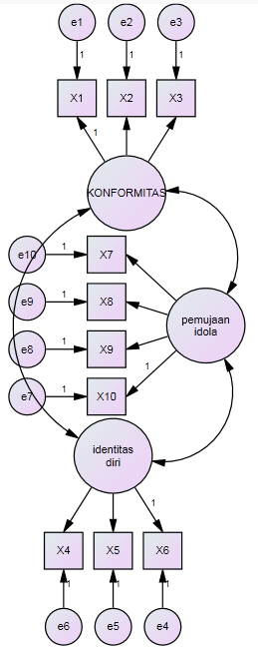
Gambar 2. Analisis Konfirmatori
Konformitas Pemujaan Idola dan Identitas Diri
Terdapat dua uji dasar dalam confirmatory factor analysis, yaitu uji
kesesuaian model dan uji signifikansi loading factor.
Tabel 28. Uji Kesesuaian Model Variabel Eksogen
Goodness of Fit Indeks | Cut Off Value | Hasil Uji Model | Kriteria
X2 Chi-Square* | Diharapkan kecil | 101358980931785.000 | Tidak Marginal
Significance Probablity* | ≥ 0.05 | 392502.000 | Tidak Signifikan
AGFI | ≥ 0.90 | 83573673691353.000 | Marginal
GFI | ≥ 0.90 | 904428646931508.000 | Baik
TLI | ≥ 0.90 | 935597454619899.000 | Baik
CFI | ≥ 0.90 | 954202634396372.000 | Baik
RMSEA | ≤ 0.08 | 0.146 | Marginal
Sumber: Data primer yang diolah dengan Amos
Dari hasil analisis konfrimatori terhadap variabel eksogen kepemilikan psikologis, konformitas pemujaan idola, dan identitas diri menunjukan bahwa tidak ada kelayakan pada model tersebut. Menurut Solimun (2006) menyatakan jika terdapat satu atau dua kriteria goodnes of fit yang telah memenuhi maka model dikatakan baik. Hal ini dapat dilihat pada tabel 25 dimana angka-angka goodness of fit index tidak memenuhi syarat yang ditentukan.
Indeks-indeks kesesuaian model seperti AGFI (0.769), GFI (0.837), TLI (0.874), CFI (0.897), dan RMSEA (0.115) memberikan konfirmatori yang tidak cukup untuk dapat diterimanya hipotesis unidimentionalitas bahwa kedua variabel tersebut tidak dapat mencerminkan variabel laten yang dianalisis. Oleh karena itu model ini tidak memenuhi convergent validity.
Langkah selanjutnya melihat nilai loading factor yaitu nilai convergent validity dari indikator-indikator pembentuk konstruk laten. Untuk mengetahui nilai loading factor dapat dilihat dari nilai probabilitas (P) (Ghozali,2016).
Tabel 29. Regression Weight Konfirmatori Variabel Eksogen
 |  |  | Estimate | S.E. | C.R. | P | Label
X1 | <--- | Dukungan_Sosial | 1.000
X2 | <--- | Dukungan_Sosial | 1.035 | 0.075 | 13.738 | ***
X3 | <--- | Dukungan_Sosial | 0.991 | 0.064 | 15.500 | ***
X4 | <--- | Penerimaan_Diri | 1.000
X5 | <--- | Penerimaan_Diri | 1.225 | 0.112 | 10.961 | ***
X6 | <--- | Penerimaan_Diri | 1.176 | 0.112 | 10.456 | ***
X7 | <--- | Kesejahteraan_Psikologis | 1.000
X8 | <--- | Kesejahteraan_Psikologis | 1.056 | 0.115 | 9.201 | ***
X9 | <--- | Kesejahteraan_Psikologis | 1.156 | 0.119 | 9.733 | ***
X10 | <--- | Penerimaan_Diri | 1.068 | 0.116 | 9.227 | ***
X11 | <--- | Penerimaan_Diri | 1.196 | 0.106 | 11.258 | ***
X12 | <--- | Kesejahteraan_Psikologis | 1.228 | 0.098 | 12.555 | ***
X13 | <--- | Kesejahteraan_Psikologis | 1.161 | 0.108 | 10.768 | ***
X14 | <--- | Dukungan_Sosial | 1.006 | 0.066 | 15.293 | ***
Sumber: Data primer yang diolah dengan Amos
Pada tabel di atas menunjukan bahwa pada semua aspek dari masing-masing variabel kesesakan dan adaptasi memiliki nilai probabilitas di bawah 0,005 yang dilihat dari tanda bintang. Sehingga tidak ada yang dikeluarkan dari model. Untuk mengetahui nilai loading factor dapat dilihat dari standarized regression weight dapat dilihat dari nilai estimate.
Tabel 30. Standardized Regression Weights Eksogen
 |  |  | Estimate
X1 | <--- | Dukungan_Sosial | 0.865
X2 | <--- | Dukungan_Sosial | 0.812
X3 | <--- | Dukungan_Sosial | 0.871
X4 | <--- | Penerimaan_Diri | 0.724
X5 | <--- | Penerimaan_Diri | 0.790
X6 | <--- | Penerimaan_Diri | 0.775
X7 | <--- | Kesejahteraan_Psikologis | 0.744
X8 | <--- | Kesejahteraan_Psikologis | 0.673
X9 | <--- | Kesejahteraan_Psikologis | 0.714
X10 | <--- | Penerimaan_Diri | 0.674
X11 | <--- | Penerimaan_Diri | 0.821
X12 | <--- | Kesejahteraan_Psikologis | 0.868
X13 | <--- | Kesejahteraan_Psikologis | 0.754
X14 | <--- | Dukungan_Sosial | 0.843
Sumber: Data primer yang diolah dengan Amos
Pada tabel 30 di atas, terdapat cara lain untuk mengetahui dimensi-dimensi tersebut membentuk faktor laten yaitu dengan melihat nilai loading factor. Nilai yang disyaratkan adalah diatas 0.50. Hasil analisis konfrimatori faktor menunjukan semua nilai loading factor diatas 0.50 sehingga tidak ada yang dikeluarkan dari model.
- Analisis Uji Konfrimatori Kontruk Endogen
Analisis faktor konfirmatori yang kedua meliputi variabel endogen yaitu pemilihan karir. Hasil analisis dapat dilihat pada Gambar 3, yaitu sebagai
berikut:
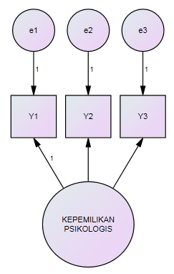
Gambar 3. Analisis Konfrimatori pemilihan karir
Terdapat dua uji dasar dalam confirmatory factor analysis, yaitu uji
kesesuaian model dan uji signifikansi loading faktor.
Tabel 31. Uji Kesesuaian Model Variabel Endogen
Goodness of Fit Indeks | Cut Off Value | Hasil Uji Model | Kriteria
X2 Chi-Square* | Diharapkan kecil | 0.000 | Baik
GFI | ≥ 0.90 | 1.000 | Baik
CFI | ≥ 0.90 | 1.000 | Baik
RMSEA | ≤ 0.08 | 0.751 | Marginal
Sumber: Data primer yang diolah dengan Amos
Dari hasil analisis konfrimatori terhadap variabel endogen pemilihan karir menunjukan bahwa adanya kelayakan pada model tersebut. Menurut Solimun (2006) menyatakan jika terdapat satu atau dua kriteria goodnes of fit yang telah memenuhi maka model dikatakan baik. Hal ini dapat dilihat pada tabel di atas dimana angka-angka goodness of fit index memenuhi syarat yang ditentukan. Indeks-indeks kesesuaian model seperti GFI (1.000), CFI (1.000), dan RMSEA (0.751) memberikan konfrimasi yang cukup untuk dapat diterimanya hipotesis unidimensionalitas bahwa ketiga variabel tersebut dapat mencerminkan variabel laten yang dianalisis, oleh karena itu model ini sudah memenuhi convergent validity Langkah selanjutnya melihat nilai loading factor yaitu nilai convergent validity dari indikator-indikator pembentuk konstruk laten. Untuk mengetahui nilai loading factor dapat dilihat dari nilai probabilitas (P) (Ghozali, 2016).
Tabel 32. Regression Weights Konfrimatori Variabel Endogen
 |  |  | Estimate | S.E. | C.R. | P | Label
Y3 | <--- | Pemilihan_Karir | 1.000
Y2 | <--- | Pemilihan_Karir | 1.058 | 0.075 | 14.104 | ***
Y1 | <--- | Pemilihan_Karir | 0.921 | 0.066 | 14.002 | ***
Sumber: Data primer yang diolah dengan Amos
Pada tabel 32 di atas menunjukan bahwa pada semua aspek dari masingmasing variabel konformitas dan internalisasi nilai-nilai Islam memiliki nilai probabilitas di bawah 0,005 yang dilihat dari tanda bintang. Sehinggah tidak ada yang dikeluarkan dari model. Untuk mengetahui nilai loading factor dapat dilihat dari standarized regression weight dapat dilihat dari nilai estimate.

Tabel 33. Standardized Regression Weights Endogen
 |  |  | Estimate
Y3 | <--- | Pemilihan_Karir | 0.880
Y2 | <--- | Pemilihan_Karir | 0.842
Y1 | <--- | Pemilihan_Karir | 0.836
Sumber: Data primer yang diolah dengan Amos
Pada tabel 33 diatas, terdapat cara lain untuk mengetahui dimensi-dimensi tersebut membentuk faktor laten yaitu dengan melihat nilai loading factor. Nilai yang disyaratkan adalah diatas 0.50. Hasil analisis konfrimatori faktor menunjukan nilai semua loading factor diatas 0.50.
- Pengujian Evaluasi Asumsi Model Struktural
Tahapan berikutnya setelah analisis konfirmatori adalah evaluasi normalitas dan evaluasi outliers (multivariate outliers dan univariate outliers), serta evaluasi multikolinearitas. Penjelasan terperinci setiap tahapan evaluasi Structural Equation Model (SEM) yang dilakukan dalam penelitian ini adalah sebagai berikut:
- Uji Normalitas
Pengujian normalitas data menggunakan metode skewness value dilakukan
dengan melakukan perbandingan nilai critical ratio (z-value) hasil pengujian terhadap tingkat signifikan penelitian. Pengujian normalitas dengan metode skewness dilakukan dengan bantuan program AMOS versi 22.0. Menurut Ghozali (2016) data kita normal dalam penelitian jika dilihat nilai critical ratio skewness (kemencengan) adalah sebesar dibawah 2.58 pada tingkat signifikansi 0,01 (1%). Hasil pengujian normalitas data dalam penelitian ini selengkapnya disajikan pada
tabel berikut ini:
Tabel 34. Assessment of Normality
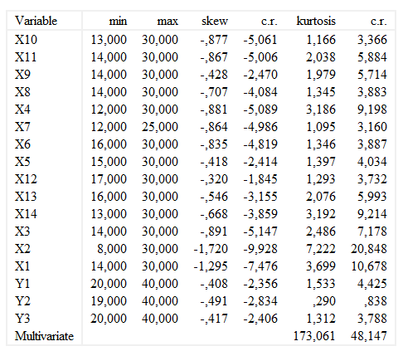Sumber: Data primer yang diolah dengan Amos
Berdasarkan hasil pengujian dengan menggunakan AMOS versi 22.0, data pada tabel 35 menunjukkan dari nilai critical ratio skewness value variabel menunjukkan distribusi normal karena nilainya dibawah 2,58. Hasil tersebut menunjukkan bahwa secara multivariate, data yang digunakan dalam penelitian ini tidak berdistribusi normal.
- Uji Outliers (Multivariate Outliers dan Univariate Outliers)
Uji Outlier adalah uji yang dilakukan untuk mengetahui data observasi yang muncul dengan nilai-nilai ekstrim, baik secara multivariate ataupun univariat. Data yang dimaksud dengan nilai-nilai ekstrim dalam observasi adalah nilai yang jauh atau beda sama sekali dengan sebagian besar nilai lain dalam kelompoknya.

- Multivariate Outliers
Multivariate outlier adalah kondisi observasi dari suatu data yang memiliki karakteristik unik yang terlihat sangat berbeda jauh dari observasi-observasi lainnya dan muncul dalam bentuk nilai ekstrim, baik untuk sebuah variabel tunggal ataupun variabel kombinasi (Hair dalam Ghozali, 2016). Deteksi terhadap outliers dilakukan dengan memperhatikan nilai mahalonobis distance. Kriteria yang digunakan adalah berdasarkan nilai Chi-Square pada derajat kebebasan (degree of freedom) 9 yaitu jumlah variabel indikator pada tingkat signifikansi P < 0.0001. Nilai Mahalonabis distance x² (9,0.001)= 27.88. Hal ini berarti semua kasus yang mempunyai mahalonobis distance yang lebih besar dari 27.88 adalah multivariate outliers.
Tabel 35. Hasil Uji Multivariate Outliers
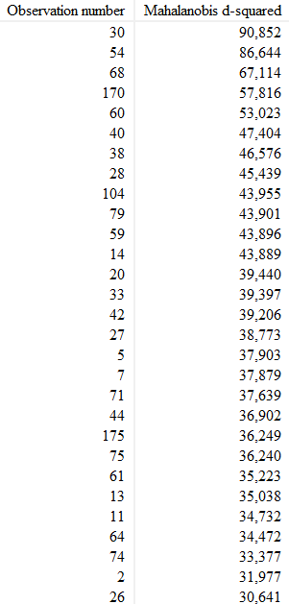
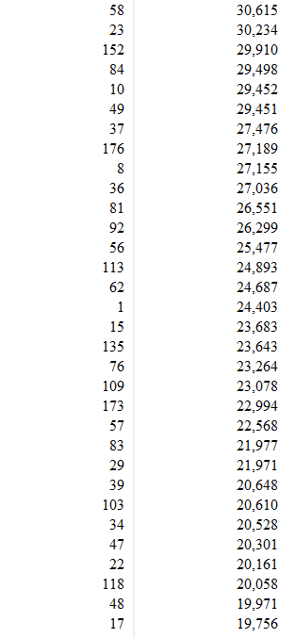

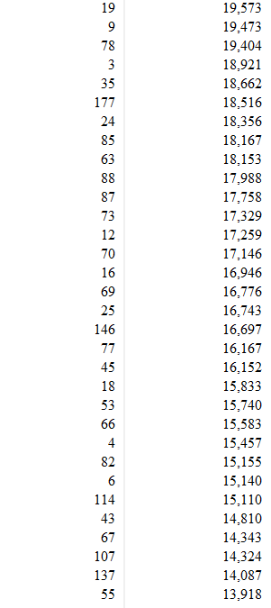
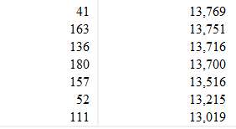
Sumber: Data primer yang diolah dengan Amos
- Uji Multikolinieritas
Uji Multikolinieritas dapat dilihat melalui determinant matrix covariance. Nilai determinan yang sangat kecil menunjukan indikasi terdapatnya masalah multikolinieritas, sehingga data tidak dapat digunakan untuk penelitian (Tabachnick dan Fidell dalam Ghozali, 2016). Hasil output Amos memberikan nilai determinant of sample covariance matrix adalah 392872465.062 nilai ini jauh dari angka nol sehingga dapat disimpulkan tidak terdapat multikolinieritas pada data yang dianalisis.
Tabel 36. Hasil Uji Multivariate Outliers
Goodness of Fit Indeks | Cut Off Value | Hasil Uji Model | Kriteria
X2 Chi-Square* | Diharapkan kecil | 423.627 | Marginal
Significance Probablity* | ≥ 0.05 | 0.000 | Marginal
AGFI | ≥ 0.90 | 0.728 | Marginal
GFI | ≥ 0.90 | 0.797 | Marginal
TLI | ≥ 0.90 | 0.852 | Marginal
CFI | ≥ 0.90 | 0.875 | Marginal
RMSEA | ≤ 0.08 | 0.117 | Marginal
Sumber: Data primer yang diolah dengan Amos
Dari hasil pengujian Structural Equation Model (SEM) dengan bantuan program Amos versi 22.0 pada tabel terlihat bahwa model utama penelitian ini memiliki nilai X2 Chi-Square yaitu sebesar 423.627 dengan nilai probabilitas signifikansi model sebesar 0.000. Menurut Ghozali (2016), ada kecenderungan Chi-Square akan selalu signifikan. Oleh karena itu, nilai Chi-Square yang signifikan dianjurkan untuk diabaikan dan melihat ukuran goodness of fit lainnya. Hasil pengujian terhadap indeks lainnya seperti AGFI (0.728), GFI (0.797), TLI (0.852), CFI (0.875), dan RMSEA (0.117) memberikan konfrimasi yang memadai bahwa seluruh variabel dalam model tidak dapat diterima.
- Hasil Uji Hipotesis
Tabel 37. Hipotesis
 |  |  |  | Estimate | S.E. | C.R. | P
Y3 | <--- | Pemilihan_Karir | Dukungan_Sosial | 0.099 | 0.100 | 0.991 | 0.322
Y2 | <--- | Pemilihan_Karir | Kesejahteraan_Psikologis | 1.125 | 0.142 | 7.933 | ***
Sumber: Data primer yang diolah dengan Amos
Hipotesis dalam penelitian ini adalah untuk mengetahui pengaruh dukungan sosial, penerimaan diri dan kesejahteraan psikologis terhadap pemilihan karir. Tehnik analisis data yang digunakan adalah Structural Equation Model (SEM). Untuk menganalisas hasil output, pengaruh antar variabel signifikan jika nilai, C.R ≥ 1.96 dan nilai P < 0.05. Berdasarkan tabel 28, dapat diketahui bahwa pada kesesakan dengan stres lingkungan menunjukan nilai C.R sebesar 0.991 ≥ 1.96 dan nilai P sebesar 0.322 > 0.05 yang artinya dukungan sosial tidak memiliki pengaruh terhadap pemilihan karir. Kemudian pada kesejahteraan psikologis menunjukan nilai C.R sebesar 0.991 ≤ 1.96 dan nilai P sebesar 0.000 > 0.05 yang artinya adaptasi memiliki pengaruh terhadap pemilihan karir.
- Pembahasan
Hasil penelitian ini menunjukan bahwa dari hasil pengujian Structural Equation Model (SEM) menunjukan seluruh variabel dalam model SEM yang diajukan tidak dapat diterima dengan baik yaitu dengan nilai X2 Chi-Square yaitu sebesar 423.627 dengan nilai probabilitas tidak signifikansi model sebesar 0728.
BAB V
PENUTUP
- A. Simpulan
Berdasarkan penelitian yang telah dilakukan maka dapat ditarik beberapa kesimpulan sebagai berikut:
- Terdapat pengaruh konformitas pemujaan idola terhadap kepemilikan psikologis pada mahasiswa fakultas ilmu sosial dan ilmu politik universitas mulawarman.
- Terdapat pengaruh identitas diri terhadap kepemilikan psikologis pada mahasiswa fakultas ilmu sosial dan ilmu politik universitas mulawarman
B. Saran
Berdasarkan penelitian yang telah dilakukan dan hasil yang diperoleh, sehingga dengan ini penulis memberikan beberapa saran sebagai berikut :
Bagi Peneliti Selanjutnya
Beberapa saran bagi peneliti yang ingin melakukan penelitian sejenis atau dengan pokok bahasan yang sama, yaitu:
- Menambah jumlah sampel atau menggantinya dengan yang lain jika karakteristiknya berbeda misalnya, dengan subjek yang kategori usia, dan jenis kelamin yang berbeda agar hasil lebih spesifik dan guna mengurangi jumlah aitem yang gugur.
- Mengganti konsep teori penelitian dengan yang lebih spesifik seperti, menggunakan teori-teori baru dan hasil penelitian-penelitian terdahulu supaya memperkuat konsep teori variabel penelitian.
- Bagi para peneliti yang akan melakukan penelitian mengenai klasifikasi subjek penelitian berdasarkan latar belakang pendidikan dan tempat tinggal selama menempuh pendidikan sebelum berada di pondok pesantren serta latar belakang sosial ekonomi individu agar dapat dianalisis sesuai dengan tahap perkembangan maupun Pendidikan individu.
- Fenomena pada penelitian serta penulisan atau pemilihan kata pada skala penelitian harus disesuaikan dengan subjek penelitian dan diharapkan agar aitem tidak terlalu normative.
- Sebaiknya para peneliti selanjutnya mempertimbangkan untuk menggunakan karakteristik dalam pengambilan sampel guna menghindari banyaknya aitem yang gugur akibat dari ketidaksesuaian skala penelitian terhadap sampel yang diambil secara acak.

